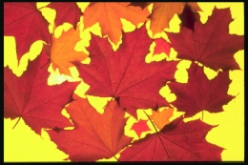
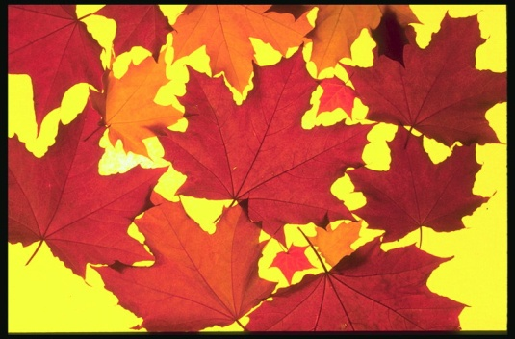
Bauskas 2.vidusskolas vadība
apsveic visus skolēnus, pedagogus, darbiniekus un skolēnu vecākus ar skolas 68 gadu jubileju,
ko svinēsim 2012.gada 5.oktobrī!
Šogad to svinēsim inovatīvi – mums ir dota vienreizēji brīnišķīga iespēja visiem kopā
vienas dienas laikā pilnveidot savas zināšanas piedaloties mācību ekskursijās,
ko atbalsta Bauskas novads, apmaksājot gan transporta pakalpojumus, gan ieejas biļetes skolēniem.

Klašu grupa | Ekskursijas dalībnieku skaits | Izbraukša-nas laiks | Atgrieša-nās laiks | Atbildīgais | Maršruts | Attālums km | Mērķi un uzdevumi | Starppriekšmetu saikne | Nepiecieša-mie līdzekļi ieejas biļetēm | Summa kopā
1.-4.kl.skolēni | 188 | 9.00 | 13.00 | J.Mozgovaja  29586887 | Bauska-Dobuļi  (Iecavas nov.)-  Bauska | 70 | Iepazīties ar daudzveidīgu un interesantu savvaļas dzīvnieku, mājdzīvnieku un putnu kolekciju. Iesaistīt skolēnus fiziskajās aktivitātēs. | dabaszinības; sports | 188 | Pēc piestādītā rēķina
Pedagogu skaits | 20
5.ab kl. skolēni | 34 | 9.00 | 13.00 | K.Mudure  22476277 | Bauska- Vecumnieki (Briežu dārzs)-Bauska | 100 | Izzināt un padziļināt zināšanas mācību priekšmetos | bioloģija; ģeogrāfija; dabaszinības; sports | 34 | Pēc piestādītā rēķina
Pedagogu skaits | 4
6.-9.kl. skolēni | 154 | 9.00 | 15.00 | J.Gaiķe  26127163 | Bauska-Tērvetes dabas parks-Bauska | 120 | Izzināt un padziļināt zināšanas mācību priekšmetos | bioloģija; ģeogrāfija; dabaszinības; sports | 154 | Pēc piestādītā rēķina
Pedagogu skaits | 14
10.-11.kl.skolēni | 115 | 9.00 | 15.00 | T.Kazačenoka  26252224 | Bauska-Rīga (LU Botānikas muzejs-Kronvalda bulv. 4; ekskursija pa  Latvijas bankas "Naudas pasauli"-Kr.Valdemāra 1b)- Lattelecom Komunikāciju muzejs, Brīvības ielā 33, Rīga-Bauska | 126 | Izzināt un padziļināt zināšanas mācību priekšmetos, iepazīties ar zinātniski pētniecisko darbu, karjeras izglītības programmas īstenošanu | vēsture; bioloģija; ķīmija; ekonomika; sociālās zinības; ģeogrāfija; sports | 115 | Pēc piestādītā rēķina
Pedagogu skaits | 10
12.kl.skolēni  7-9.kl.(n)sk. | 73 | 9.00 | 15.00 | N.Matulēviča  26563330 | Bauska-Likteņdārzs (Koknese)-Bauska | 272 | Piedalīties Likteņdāza iekārtošanā | vēsture; bioloģija; ķīmija; ekonomika; sociālās zinības; ģeogrāfija; sports | 73 | Pēc piestādītā rēķina
Pedagogu skaits | 10
Kopā |  |  |  |  |  | 688 |  |  | 564

Lūdzam iepazīties ar informāciju, lai laicīgi sagatavotos braucienam!
Lai Dievs svētī Latviju un mūsu skolas saimi!
Ar cieņu-
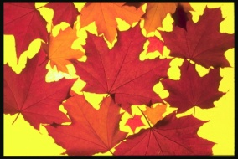  direktore | Vera Grigorjeva
direktores vietnieki izglītības jomā | Iveta Jabločkina
 | Juta Gaiķe
 | Jeļena Mozgovaja
 | Natālija Matulēviča
 | Valērijs Jurčenoks

